ЗВІТ
про виконання етапу 2
«Розробка десктоп-версії (десктоп-клієнта)»
з дисципліни «Інформаційні Технології»

Тема проєкту
часткова реалізація системи управління табличними
базами даних (система типу 1)
Індивідуальний варіант
додаткові типи complexInteger і complexReal,
операція перетину таблиць
Виконав:
студент групи ТК-42
Яценко Ілля Сергійович

2026
ВСТУП
На етапі 1 систему TabDB було спроєктовано за допомогою UML-діаграм. На етапі 2 систему реалізовано як десктоп-застосунок: написано код, зроблено графічний інтерфейс і unit-тести.
У звіті коротко описано результати та наведено скріни, які показують виконання кожної вимоги. Діаграми й опис архітектури наведено у звіті за етап 1.
Систему написано на Python 3.13, інтерфейс — на tkinter, бази зберігаються у файлах JSON. Десктоп-застосунок не потребує сторонніх бібліотек і запускається командою python main.py. Також виконано бонусне завдання — робота десктоп-клієнта з віддаленим сервером (розділ 4).

1 СКЛАД ПРОГРАМНОЇ РЕАЛІЗАЦІЇ
Структура проєкту відповідає компонентам з етапу 1: кожен компонент — окремий пакет Python.
Лістинг 1.1 – Структура проєкту
main.py точка входу десктоп-застосунку
server.py точка входу сервера (бонус)
tabdb/
datatypes/ типи полів і реєстр типів
core/ Database, Table, Column, Row
operations/ операції над таблицями (перетин)
storage/ збереження баз у форматі JSON
service/ фасад DatabaseService, серверний DatabaseWorkspace
api/ REST API сервера (FastAPI)
client/ HTTP-клієнт і фасад RemoteDatabaseService
gui/ графічний інтерфейс (tkinter)
tests/test_tabdb.py unit-тести ядра системи
tests/test_server.py тести клієнт-серверного режиму
examples/sensors.tdb.json демонстраційна база даних

Графічний інтерфейс працює з даними лише через клас DatabaseService. Тому логіку можна тестувати без запуску вікна, а для роботи з сервером достатньо замінити цей клас на віддалений (розділ 4).

2 ВИКОНАННЯ ЗАПЛАНОВАНОГО ФУНКЦІОНАЛУ
Результати виконання вимог ФВ-01…ФВ-10 з етапу 1 наведено в таблиці 2.1, а скріни — на рисунках 2.1–2.17.
Таблиця 2.1 – Стан виконання функціональних вимог
ФВ | Зміст вимоги | Стан | Рисунки
ФВ-01 | Створення нової порожньої бази даних | Виконано | 2.1, 2.2
ФВ-02 | Створення таблиці з валідацією схеми | Виконано | 2.3, 2.4
ФВ-03 | Видалення таблиці з бази | Виконано | 2.4
ФВ-04 | Базові типи integer, real, char, string | Виконано | 2.3, 2.7
ФВ-05 | Типи complexInteger і complexReal | Виконано | 2.3, 2.6, 2.7
ФВ-06 | Додавання рядка з валідацією значень | Виконано | 2.5, 2.6
ФВ-07 | Перегляд рядків таблиці | Виконано | 2.7
ФВ-08 | Редагування та видалення рядка | Виконано | 2.8–2.10
ФВ-09 | Збереження бази у файл і зчитування | Виконано | 2.11–2.13
ФВ-10 | Перетин таблиць зі збереженням результату | Виконано | 2.14–2.17

2.1 Створення бази даних (ФВ-01)
Спочатку створюється база даних: програма запитує її назву. Порожня назва не приймається.
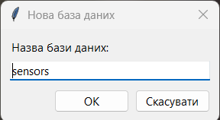
Рисунок 2.1 – Запит назви нової бази даних
Після створення база порожня, а в заголовку вікна видно її назву, позначку «не збережено» та зірочку, яка означає незбережені зміни.
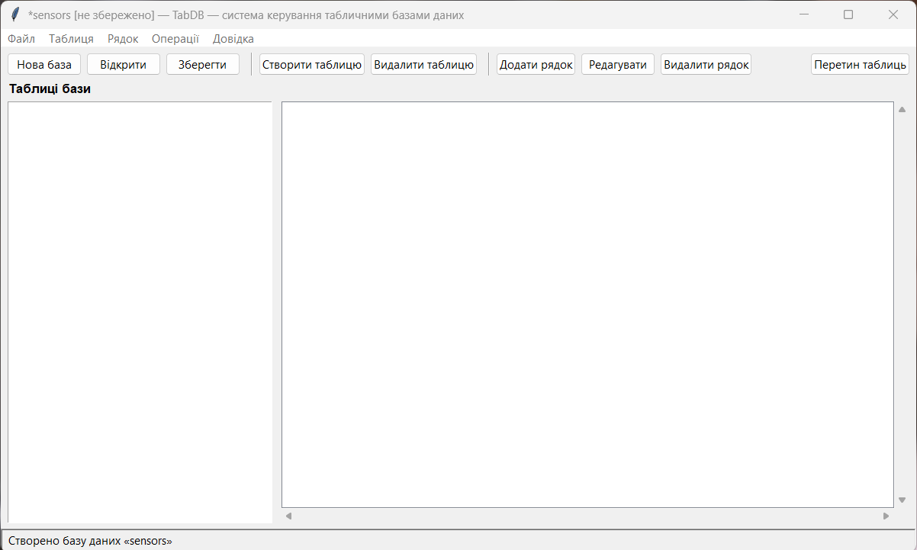
Рисунок 2.2 – Створена порожня база даних
2.2 Створення таблиці та підтримка типів (ФВ-02, ФВ-03, ФВ-04, ФВ-05)
У діалозі створення таблиці задаються назва і будь-яка кількість полів. Тип поля вибирається зі списку, тому ввести неіснуючий тип не можна. Для прикладу створено таблицю Sensors_A з шістьма полями — по одному кожного типу, включно з complexInteger і complexReal.
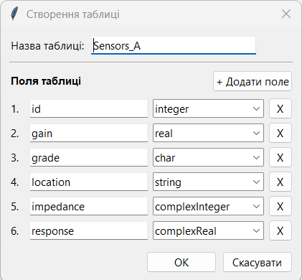
Рисунок 2.3 – Створення таблиці з полями всіх шести типів
Над таблицею показано її схему, а в заголовку кожного стовпця — назву й тип поля. Таблицю можна видалити командою «Видалити таблицю» після підтвердження.
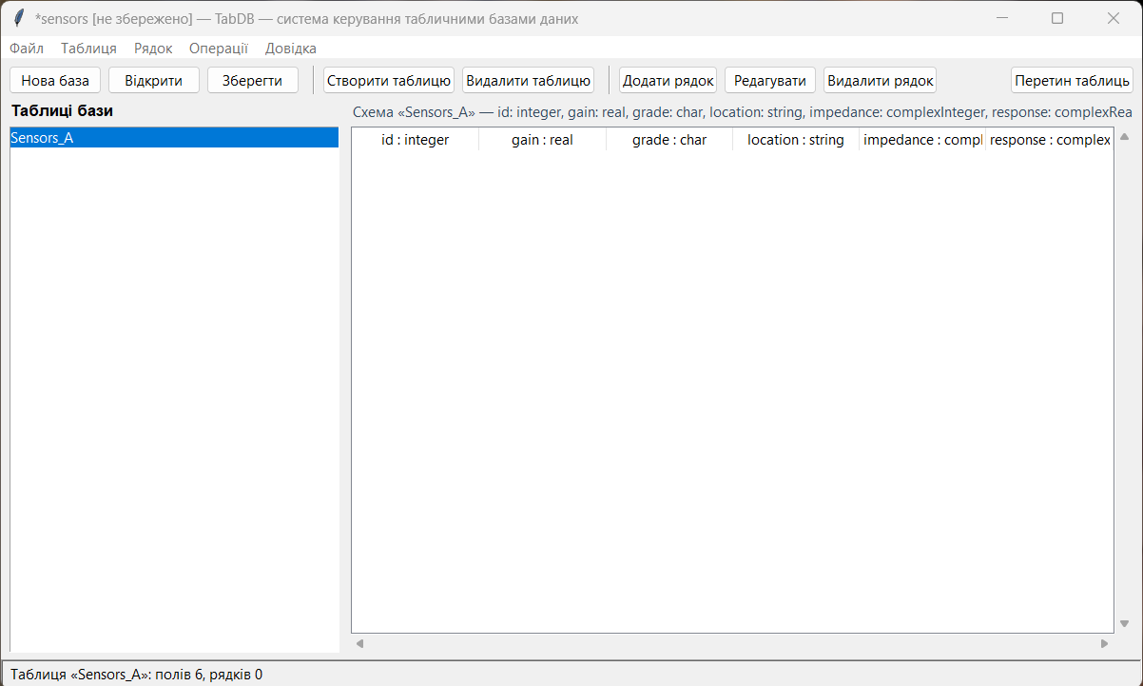
Рисунок 2.4 – Створена таблиця без рядків
2.3 Додавання рядка та валідація значень (ФВ-06)
Біля кожного поля в редакторі рядка є підказка про формат. Якщо значення некоректне, замість підказки з'являється червоний текст помилки. Перевіряються всі поля одразу, а не лише перше.
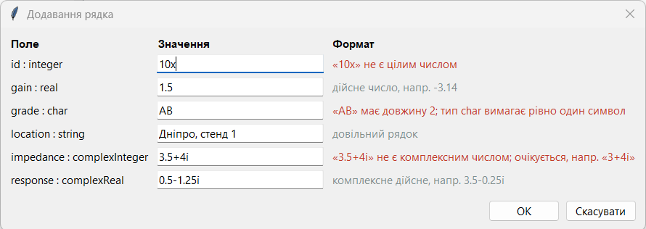
Рисунок 2.5 – Підсвічені помилки валідації значень
На рисунку 2.5 видно три помилки: «10x» — не ціле число, «AB» — два символи замість одного для типу char, «3.5+4i» — не ціле комплексне число. Такий рядок до таблиці не додається.
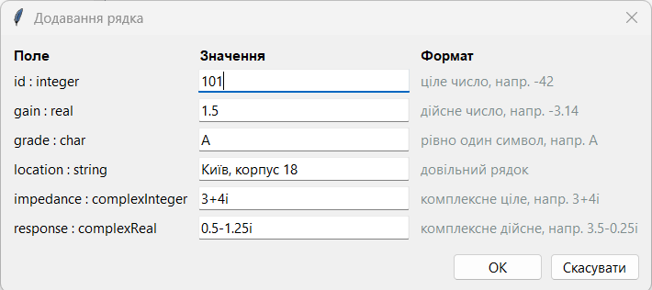
Рисунок 2.6 – Коректно заповнений рядок перед додаванням
2.4 Перегляд рядків таблиці (ФВ-07)
Рядки таблиці показано в головному вікні, а внизу — кількість полів і рядків. Комплексні числа показано у вигляді a+bi.
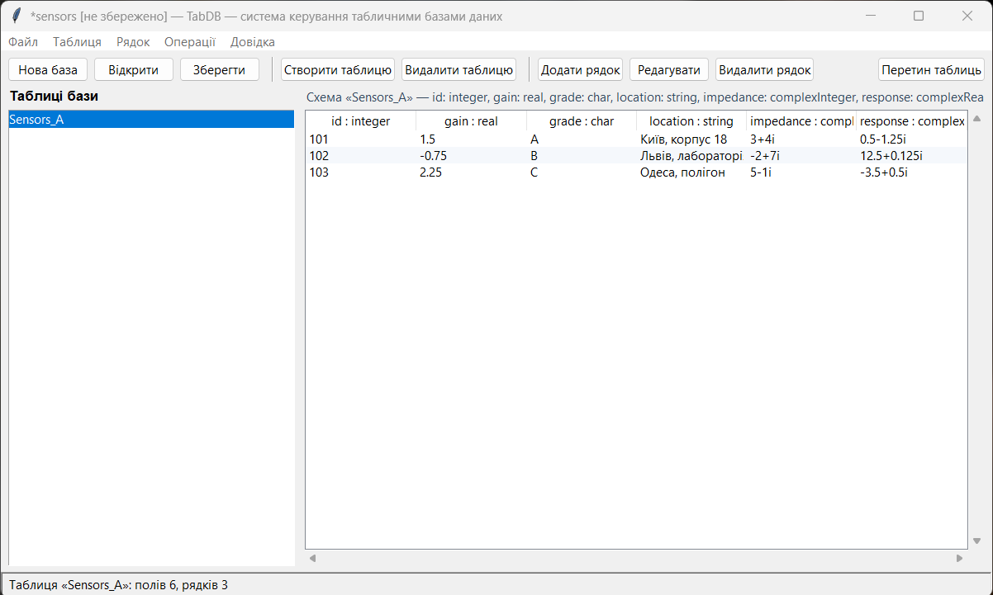
Рисунок 2.7 – Перегляд рядків таблиці Sensors_A
2.5 Редагування та видалення рядка (ФВ-08)
Редактор відкривається подвійним клацанням на рядку, у ньому вже є поточні значення. Під час збереження значення знову перевіряються, і якщо є помилка, рядок не змінюється.
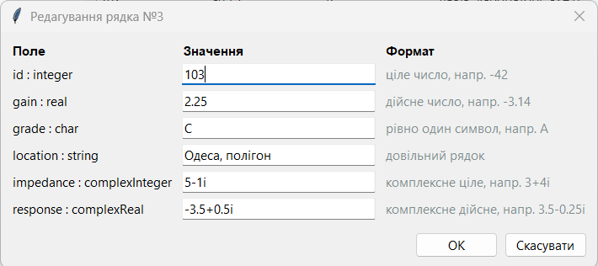
Рисунок 2.8 – Редагування наявного рядка
Рядок видаляється після підтвердження. На рисунку 2.9 виділено останній рядок, на рисунку 2.10 — таблиця після його видалення.
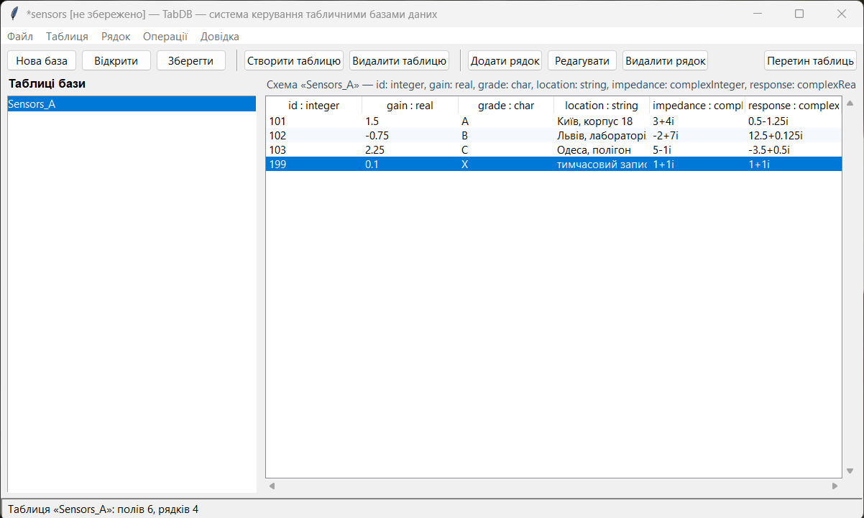
Рисунок 2.9 – Виділений рядок перед видаленням
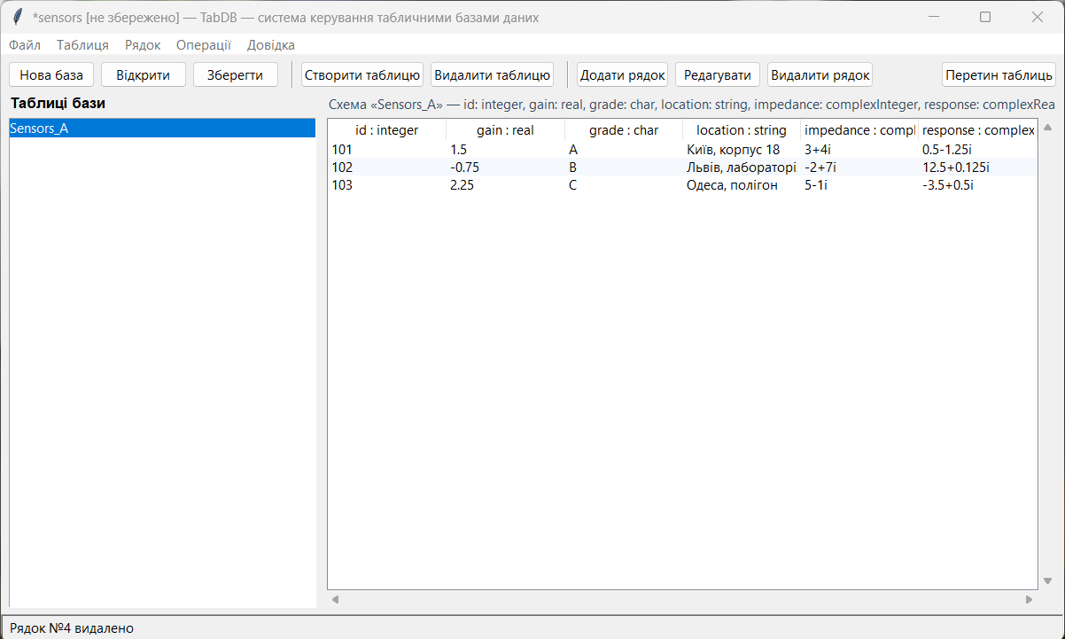
Рисунок 2.10 – Таблиця після видалення рядка
2.6 Збереження бази на диск і зчитування (ФВ-09)
Незбережені зміни позначено зірочкою на початку заголовка вікна.
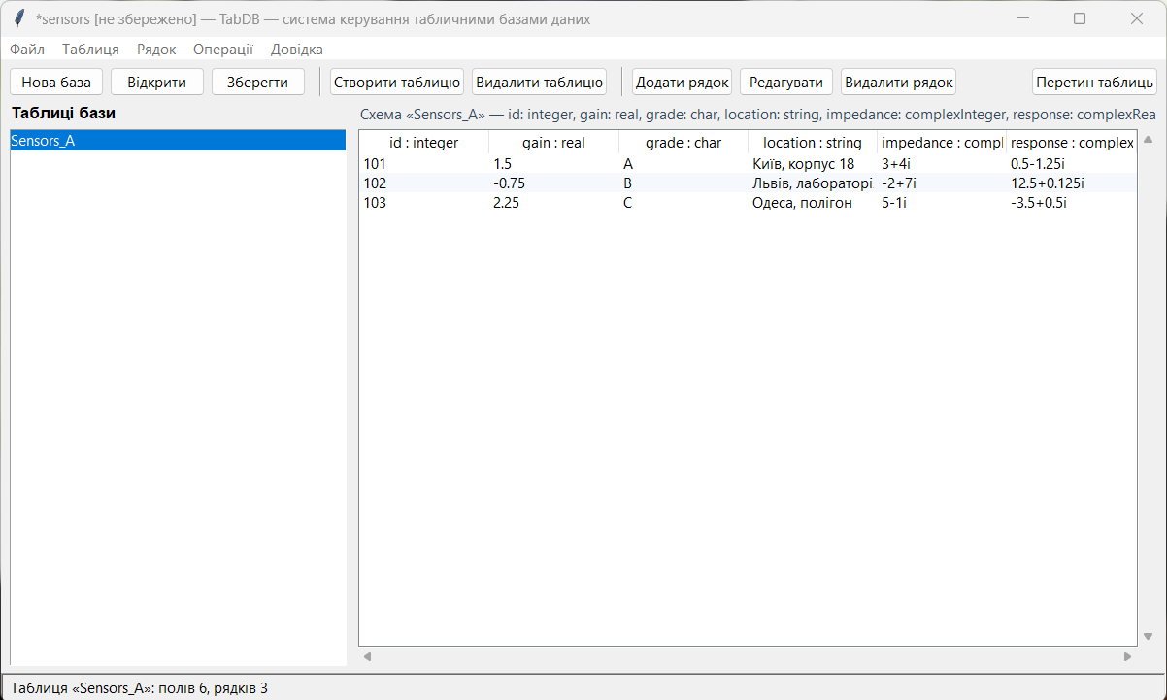
Рисунок 2.11 – База з незбереженими змінами
Після збереження зірочка зникає, а в заголовку з'являється назва файлу. База зберігається у форматі JSON, комплексні числа записуються як {"re": …, "im": …}.
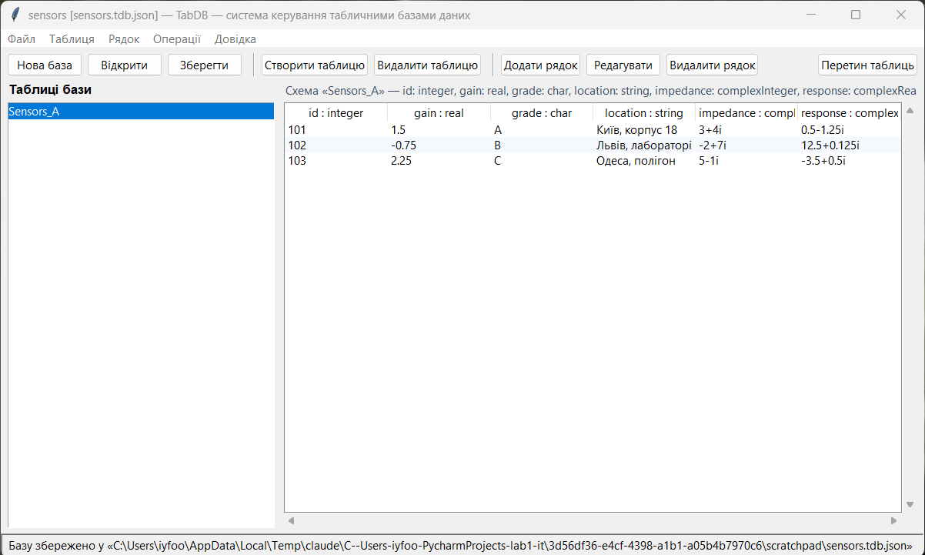
Рисунок 2.12 – База, збережена у файл sensors.tdb.json
Лістинг 2.1 – Фрагмент збереженого файлу бази даних
{
"format": "tabdb",
"version": 1,
"name": "sensors",
"tables": [
{
"name": "Sensors_A",
"columns": [
{ "name": "id", "type": "integer" },
{ "name": "impedance", "type": "complexInteger" },
{ "name": "response", "type": "complexReal" }
],
"rows": [
[ 101, { "re": 3, "im": 4 }, { "re": 0.5, "im": -1.25 } ]
]
}
]
}

Після відкриття файлу відновлюються назва бази, таблиці та всі значення. Зірочки в заголовку немає, бо база збігається з файлом.
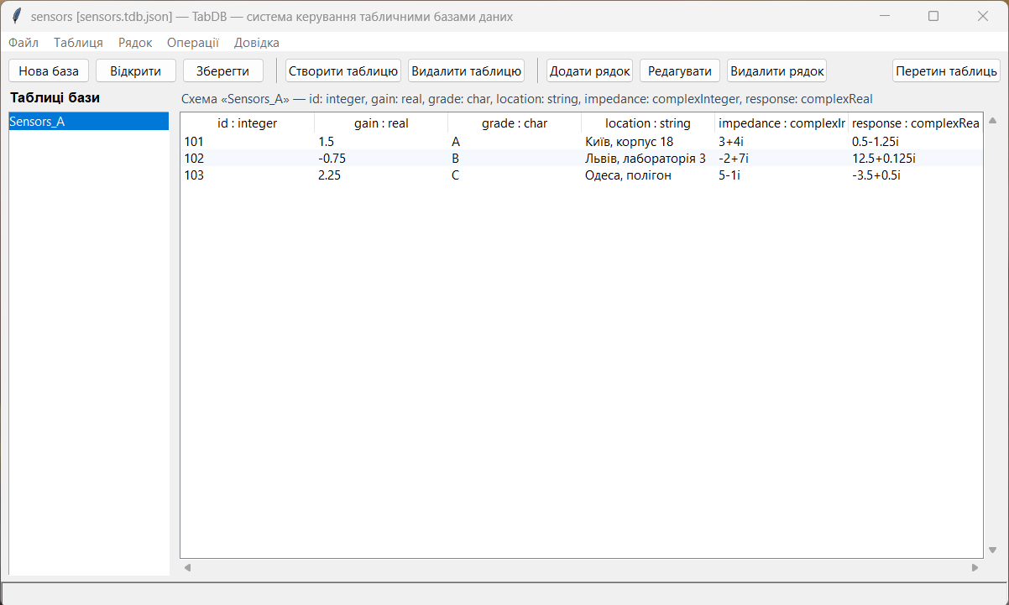
Рисунок 2.13 – База, зчитана з диска
2.7 Перетин таблиць (ФВ-10)
Для перетину створено другу таблицю Sensors_B з такою самою схемою. Два її рядки такі самі, як у Sensors_A, а рядок з id 104 є лише в ній.
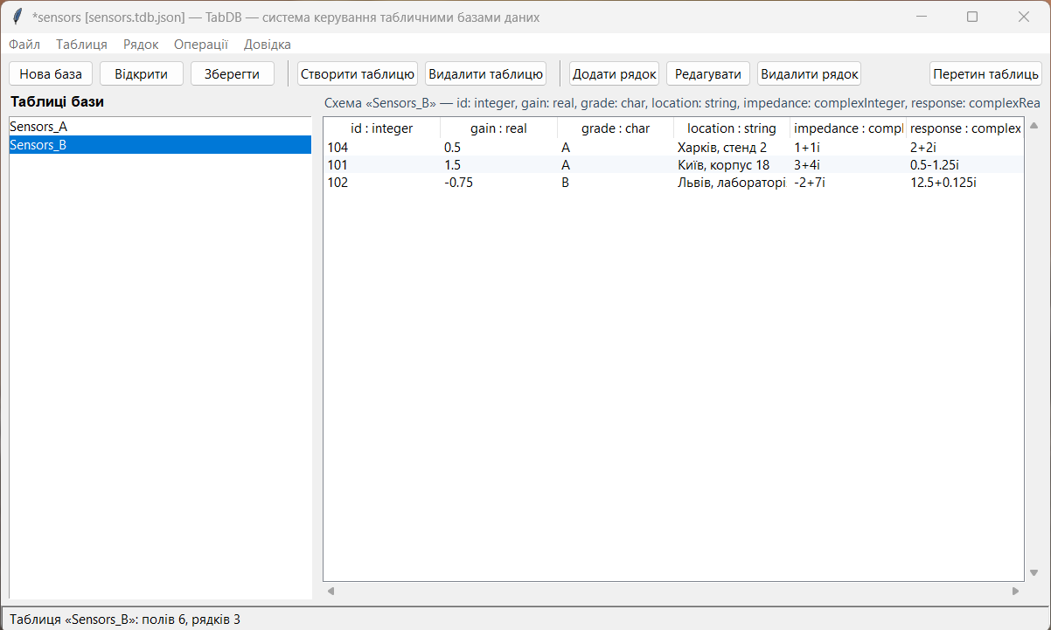
Рисунок 2.14 – Друга таблиця Sensors_B
У діалозі перетину вибираються дві таблиці, вказується назва результату (підставляється автоматично) і чи зберегти результат у базі. Якщо схеми таблиць різні, програма показує повідомлення зі схемами обох таблиць.
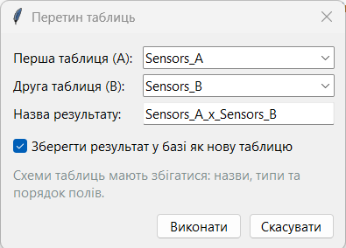
Рисунок 2.15 – Діалог операції перетину таблиць
Результат показано в окремому вікні. До нього потрапили два спільні рядки (id 101 і 102). Рядок 103 є лише в Sensors_A, а 104 — лише в Sensors_B, тому їх у результаті немає.
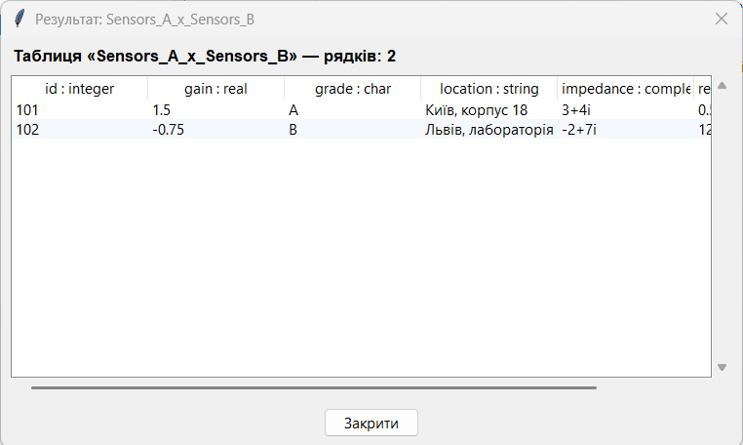
Рисунок 2.16 – Результат перетину таблиць
Оскільки було обрано збереження, таблиця Sensors_A_x_Sensors_B з'явилася у списку таблиць, а база знову позначена як змінена.
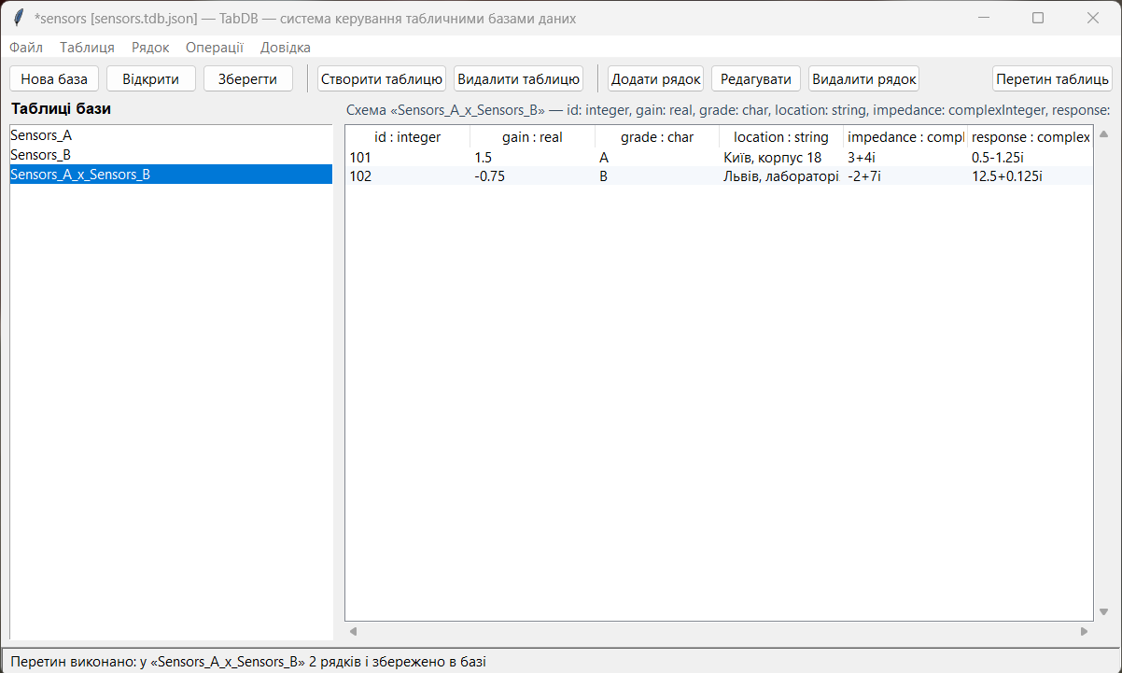
Рисунок 2.17 – Таблиця-результат, збережена в базі

3 UNIT-ТЕСТУВАННЯ
Тести написано на unittest і розміщено у файлах tests/test_tabdb.py (ядро системи) і tests/test_server.py (робота з сервером, розділ 4). Усього 13 тестів у п'яти класах, для їх запуску вікно програми не потрібне.
Лістинг 3.1 – Команда запуску тестів
python -m unittest discover -s tests

Таблиця 3.1 – Склад набору тестів
Клас тестів | Що перевіряє
TestDataTypes | Розбір значень типів integer, complexInteger і complexReal, включно з відхиленням некоректного введення, та точне відтворення дійсних чисел після показу й повторного розбору
TestTable | Додавання рядка, збирання помилок валідації з усіх полів, редагування та видалення рядків
TestIntersection | Індивідуальну операцію варіанту — перетин таблиць і перевірку сумісності схем
TestStorage | Збереження бази на диск і зчитування її з диска зі значеннями всіх шести типів
TestRemoteService | Бонусний режим: робота десктоп-клієнта з сервером через REST API — рядки, перетин, повернення помилок валідації, збереження та скасування змін

Тест операції варіанту створює дві таблиці з однаковою схемою, у яких два рядки з трьох збігаються, і перевіряє, що результат містить саме ці рядки.
Лістинг 3.2 – Тест операції перетину
def test_intersection(self):
a = make_table("A", [
["1", "3+4i", "альфа"],
["2", "0-1i", "бета"],
["3", "5+0i", "гамма"],
])
b = make_table("B", [
["9", "9+9i", "омега"],
["2", "0-1i", "бета"],
["3", "5+0i", "гамма"],
])

result = IntersectionOperation().execute([a, b], "A_x_B")

self.assertEqual(result.schema(), a.schema())
self.assertEqual(
[result.formatted_row(i) for i in range(result.row_count())],
[["2", "0-1i", "бета"], ["3", "5+0i", "гамма"]],
)

Результат запуску всього набору тестів:
Лістинг 3.3 – Результат виконання unit-тестів
.............
----------------------------------------------------------------------
Ran 13 tests in 0.274s

OK

4 РОБОТА ДЕСКТОП-КЛІЄНТА З ВІДДАЛЕНИМ СЕРВЕРОМ (БОНУС)
Бонусне завдання — зробити десктоп-клієнт, який працює з віддаленим сервером. Для цього логіку системи перенесено на сервер, а десктоп-застосунок отримав другий режим — клієнта сервера. Локальний режим роботи з файлами залишився.
4.1 Архітектура клієнт-серверного режиму
Клієнт і сервер обмінюються даними через HTTP у форматі JSON. API сервера побудовано за принципами REST: бази, таблиці й рядки мають свої адреси, а дії з ними виконуються методами GET, POST, PUT і DELETE. Сервер написано на FastAPI, запускається він через uvicorn.
На сервері використовується той самий клас DatabaseService, що й у локальному режимі, тому перевірка значень, перетин і збереження працюють однаково. На клієнті клас RemoteDatabaseService має ті самі методи, що й DatabaseService, але кожен виклик надсилає HTTP-запит на сервер. Тому інтерфейс програми однаковий в обох режимах.
Таблиця 4.1 – Розподіл відповідальності між клієнтом і сервером
Компонент | Сторона | Відповідальність
MainWindow, діалоги (tkinter) | Клієнт | Показ даних, введення значень, підсвічування помилок
RemoteDatabaseService, ApiClient | Клієнт | Перетворення викликів фасаду на HTTP-запити, відтворення винятків сервера
REST API (FastAPI) | Сервер | Маршрути /api/v1, перетворення винятків на коди відповіді HTTP
DatabaseWorkspace | Сервер | Каталог баз, сесії відкритих баз, збереження та скасування змін
DatabaseService, доменні класи, JsonStorage | Сервер | Валідація значень, перетин таблиць, запис файлів *.tdb.json

Якщо на сервері виникає помилка, клієнт отримує її опис у JSON і показує так само, як у локальному режимі, наприклад підсвічує хибні поля. Якщо сервер недоступний, з'являється повідомлення про помилку з'єднання. Основні запити API наведено в таблиці 4.2.
Таблиця 4.2 – Основні маршрути REST API (префікс /api/v1)
Метод | Шлях | Дія
GET, POST | /databases | Список баз на сервері; створення бази
POST | /databases/import | Створення бази з файлу *.tdb.json
GET | /databases/{id} | Стан бази: назва, таблиці, ознака змін
POST | /databases/{id}/save | Збереження бази у файл на сервері
POST | /databases/{id}/discard | Скасування незбережених змін
POST | /databases/{id}/tables | Створення таблиці
GET, DELETE | /databases/{id}/tables/{t} | Вміст таблиці; видалення таблиці
POST | /databases/{id}/tables/{t}/rows | Додавання рядка
PUT, DELETE | /databases/{id}/tables/{t}/rows/{i} | Редагування; видалення рядка
POST | /databases/{id}/intersection | Перетин двох таблиць

4.2 Запуск сервера та клієнта
Лістинг 4.1 – Запуск сервера та десктоп-клієнта
pip install -r requirements.txt
python server.py --host 0.0.0.0 --port 8080 --data-dir data
python main.py --server http://<адреса сервера>:8080

Сервер зберігає кожну базу в окремому файлі в каталозі --data-dir. З параметром --host 0.0.0.0 до сервера можна підключитися з інших комп'ютерів. Для скрінів сервер і клієнт запущено на одному комп'ютері (127.0.0.1:8080). Без параметра --server програма працює локально.
4.3 Робота з базами даних на сервері
У режимі клієнта команда «Відкрити» показує список баз на сервері. У меню «Файл» є команди «Імпортувати файл на сервер…» та «Експортувати у файл…».
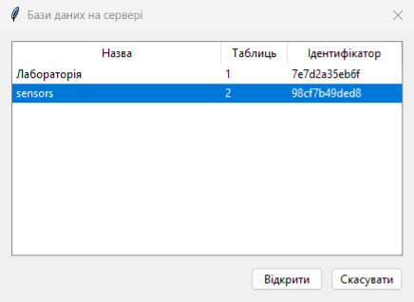
Рисунок 4.1 – Вибір бази даних на сервері
У заголовку вікна замість назви файлу показано адресу сервера. Таблиці й рядки завантажуються із сервера.
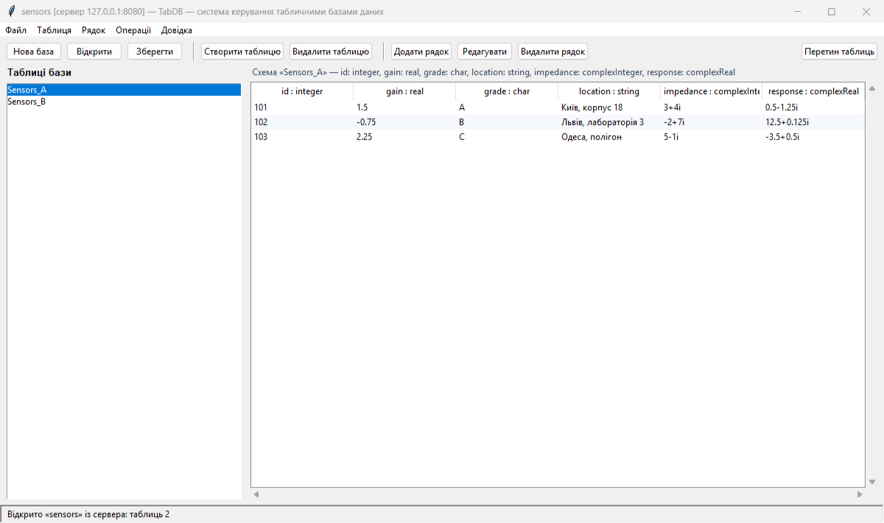
Рисунок 4.2 – База sensors, відкрита із сервера
Значення нового рядка перевіряє сервер. На рисунку 4.3 сервер відхилив рядок (код 422), а клієнт підсвітив три хибні поля, як і в локальному режимі (рисунок 2.5).
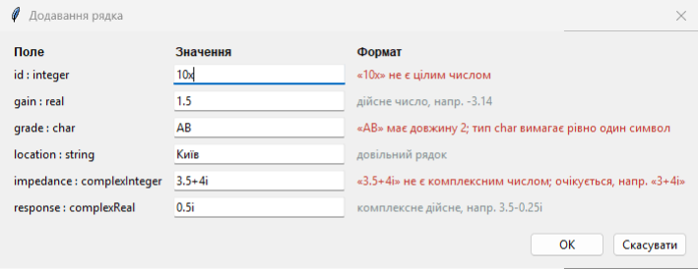
Рисунок 4.3 – Помилки валідації, повернуті сервером
Після виправлення значень рядок додано. Зміни зберігаються на сервері лише після команди «Зберегти», тому в заголовку є зірочка.
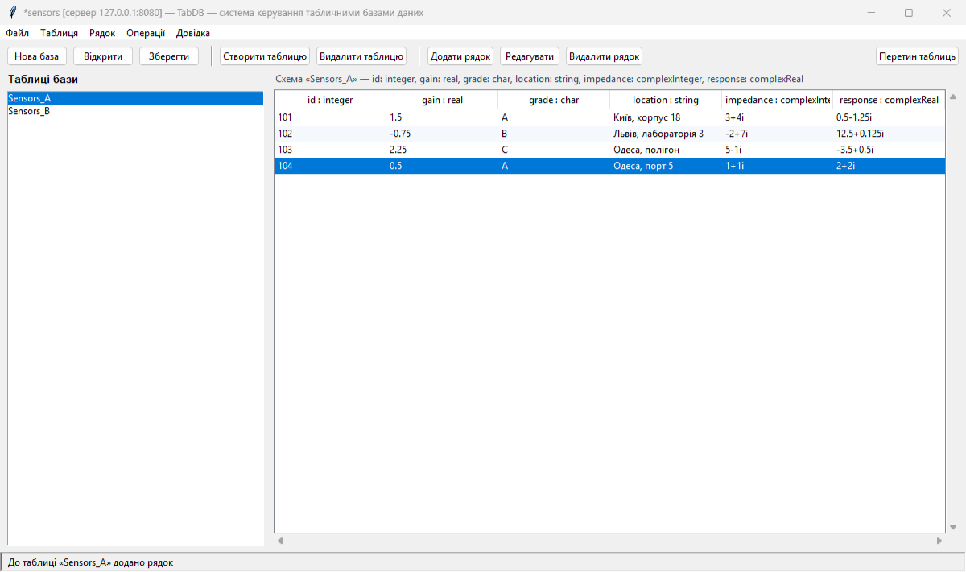
Рисунок 4.4 – Рядок, доданий до таблиці на сервері
Перетин виконує сервер, а клієнт показує результат. У результаті ті самі два рядки (id 101 і 102), що й у локальному режимі.
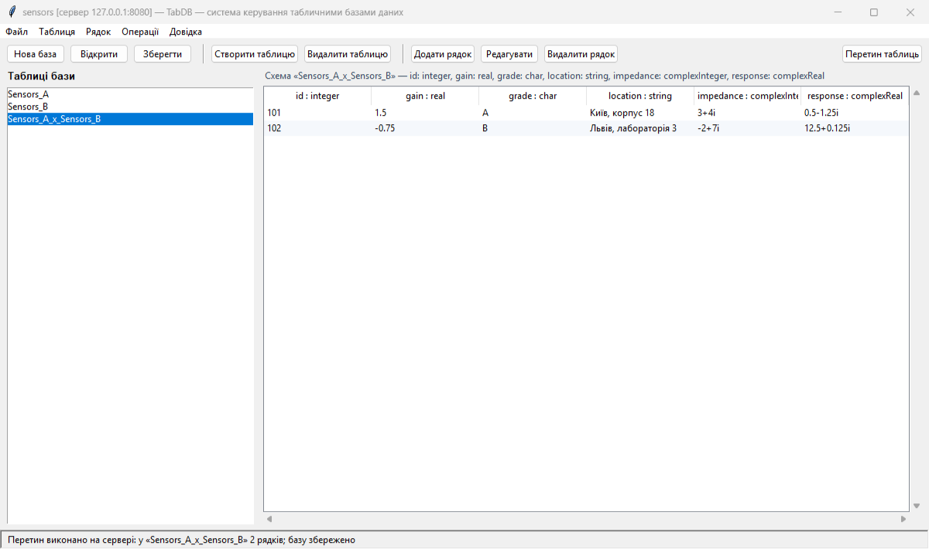
Рисунок 4.5 – Результат перетину, виконаного на сервері
У журналі сервера видно всі запити клієнта: відхилений рядок (код 422), успішне додавання (201), перетин і збереження бази (лістинг 4.2).
Лістинг 4.2 – Фрагмент журналу сервера
INFO: Uvicorn running on http://127.0.0.1:8080 (Press CTRL+C to quit)
INFO: "GET /api/v1/databases HTTP/1.1" 200 OK
INFO: "POST /api/v1/databases/98cf7b49ded8/tables/Sensors_A/rows" 422
INFO: "POST /api/v1/databases/98cf7b49ded8/tables/Sensors_A/rows" 201
INFO: "POST /api/v1/databases/98cf7b49ded8/intersection HTTP/1.1" 200 OK
INFO: "POST /api/v1/databases/98cf7b49ded8/save HTTP/1.1" 200 OK

4.4 Тестування клієнт-серверного режиму
Клас TestRemoteService перевіряє роботу RemoteDatabaseService разом із сервером FastAPI без запуску мережі: замість справжніх HTTP-запитів використовується тестовий клієнт FastAPI. Перевіряються додавання рядків, перетин, помилки валідації, неіснуючі таблиці й рядки, збереження та скасування змін. Результат запуску — у лістингу 3.3.

ВИСНОВКИ
Систему, спроєктовану на етапі 1, реалізовано: виконано всі вимоги ФВ-01…ФВ-10, зокрема типи complexInteger і complexReal та перетин таблиць зі збереженням результату.
Під час реалізації перетину потрібно було правильно порівнювати дійсні числа, бо однакові числа, отримані різними обчисленнями, можуть трохи відрізнятися. Тому перед порівнянням значення округлюються до 9 знаків після коми.
Також виконано бонусне завдання: десктоп-застосунок може працювати як клієнт сервера з REST API. На сервері використовується той самий код, що й у локальному режимі, тому інтерфейс підтримує обидва режими.
Роботу програми підтверджено unit-тестами та скрінами в розділах 2 і 4.

